练习:

1.打印1——100的所有自然数，使用while。

2.通过do while，找出1000以内所有的7的倍数。

3.求5!(1\*2\*3\*4\*5)

4普通顾客购物满100元打9折；会员购物打8折；会员购物满200打7.5折

5会员购物时，根据积分的不同享受不同的折扣，计算会员购物时所获得折扣

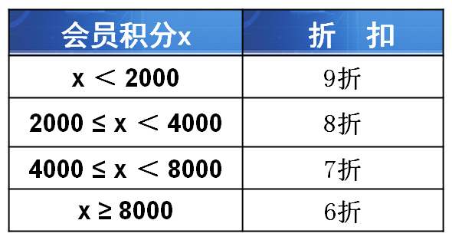

6韩嫣参加计算机编程大赛

如果获得第一名，将参加麻省理工大学组织的1个月夏令营

如果获得第二名，将奖励惠普笔记本电脑一部

如果获得第三名，将奖励移动硬盘一个

否则，不给任何奖励

7输入赵本山的考试成绩，显示所获奖励

成绩==100分，爸爸给他买辆车

成绩>=90分，妈妈给他买MP4

90分>成绩>=60分，妈妈给他买本参考书

成绩<60分，什么都不买

8张三为他的手机设定了自动拨号

按1：拨爸爸的号

按2：拨妈妈的号

按3：拨爷爷的号

按4：拨奶奶的号

9.一个新入职，月工资为2000元的员工，每年涨当年工资5%，20年后的月工资是多少？

10.山上有一口缸可以装50升水，现在有15升水。老和尚叫小和尚下山挑水，每次可以挑5升。问：小和尚要挑几次水才可以把水缸挑满？通过编程解决这个问题。

11.打印100–200之间所有能被3或者7整除的数